**ПАМЯТКА**

**«Меры безопасности на водных объектах в летний период»**

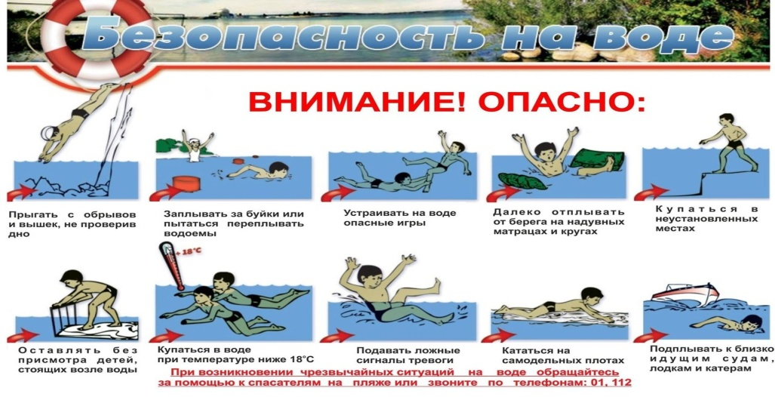

Каждому человеку следует помнить, что купаться в неизвестных водоемах и необследованных местах опасно!

· Место купания должно иметь пологое, песчаное, свободное от растений и ила дно, без резких обрывов вблизи берега;

· умеющие хорошо плавать и нырять должны убедиться в том, что в воде и, тем более, близко у берега нет затонувших деревьев, старых свай, коряг, острых камней (как на глубине, так и у поверхности воды);

· в зоне купания, особенно на реках, не должно быть сильного течения, водоворотов, холодных подводных ключей, которые могут привести к судорогам в ногах и руках.

**Внимание!**

На необорудованных местах отдыха на водных объектах имеютсязатонувшие деревья, старые сваи, коряги, острые камни, каменные гряды и отдельныевалуны, часто скрытые небольшим слоем воды и находящиеся в самых неожиданныхместах, в том числе и далеко от берега.

Всем гражданам, отдыхающим у водных объектов, необходимо соблюдать основные правила поведения.

На пляжах и в других местах отдыха, купающимся на водоемах **запрещается:**

· купаться в местах, где выставлены щиты (аншлаги) с предупреждающими и запрещающими знаками и надписями, заплывать за буйки, обозначающие границы плавания и санитарную зону водохранилищ;

· подплывать к моторным, парусным, весельным лодкам и другим плавательным средствам;

· прыгать в воду с катеров, лодок, причалов, а также сооружений, не приспособленных для этих целей;

· загрязнять и засорять водоемы и берега;

· распивать спиртные напитки, купаться в состоянии алкогольного и наркотического опьянения;

· приводить и купать собак и других животных в места отдыха людей на водных объектах;

· оставлять на берегу, в местах для переодевания мусор;

· подавать сигналы ложной тревоги;

· играть с мячом и в другие спортивные игры в не отведенных для этой цели местах,

· не допускать действия, связанные с нырянием и захватом купающихся;

· плавать на досках, бревнах, лежаках, автомобильных камерах, надувных матрасах и других, не приспособленных для этого средствах;

· ловить рыбу в местах купания;

· заезжать на территорию отдыха людей на водных объектах на всех видах автотранспорта.

Строго запрещается использовать в зонах купания маломерные суда (в том числе,

водные мотоциклы).

Обучение людей плаванию должно проходить в специально отведенных местах под руководством квалифицированного инструктора. При групповом обучении численность группы не должна превышать 10 человек. За группой должны наблюдать спасатель и медицинский работник.

Каждый гражданин обязан оказывать посильную помощь людям, терпящим бедствие на воде.

**Особое внимание взрослые должны уделять детям во время отдыха на водоеме!**

Взрослые обязаны не допускать купания детей в непроверенных и неустановленных местах, плавания на неприспособленных для этого средствах, игр и шалостей в воде и других нарушений правил безопасности на воде. Купание детей, особенно - малолетних, проводится под непрерывным контролем взрослых.

В детских оздоровительных лагерях и других детских учреждениях, расположенных у водоемов, участок для купания детей (пляж) должен выбираться по возможности у пологого песчаного берега без обрывов до глубины 2-х метров.

На пляжах детского учреждения оборудуются участки для обучения плаванию детей дошкольного и младшего школьного возраста глубиной не более 0,7 метра, а также для детей старшего возраста - глубиной не более 1,2 метра. Дети, не умеющие плавать, должны купаться отдельно. В местах глубиной до 2 метров разрешается купаться хорошо

умеющим плавать детям в возрасте 12 лет и старше.

Купание детей разрешается проводить группами не более 10 человек и продолжительностью не более 10 минут. Ответственность за безопасность детей возлагается на инструктора по плаванию.

**Во время купания детей на участке запрещается:**

· купание и нахождение посторонних лиц;

· катание на лодках и катерах на акватории пляжа;

· проводить игры и спортивные мероприятия

Купание в открытом водоёме – это прекрасная оздоровительная и закаливающая процедура. При правильном подходе ребёнок укрепляет организм и получает массу положительных эмоций.

Если вы стали участником или свидетелем трагедии, несчастного случая или оказались в непростой ситуации, звоните на единый номер вызова экстренных служб «112».

**Отдел по общественной**

**безопасности АКМО СК**